**«День снега в детском саду»**

Развлекаемся, как можем,

Ведь день снега наступил,

Санки и коньки, и лыжи

Каждый точно захватил!

Мы катаемся, играем

И снежки кидаем всем,

Праздник снега отмечаем,

День без грусти и проблем!

Зима это весело, снежно и очень активно, а пребывание на улице в холодные месяцы можно сделать невероятно занимательным и повод повеселиться есть - 20 января отмечается Всероссийский день снега.

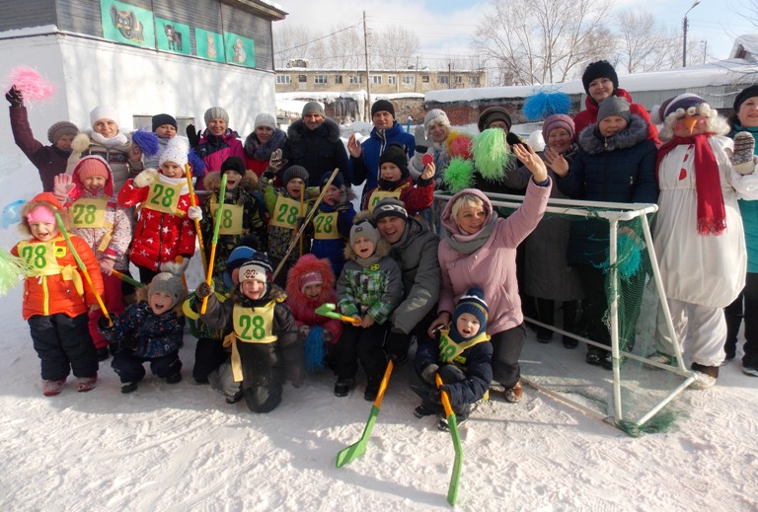

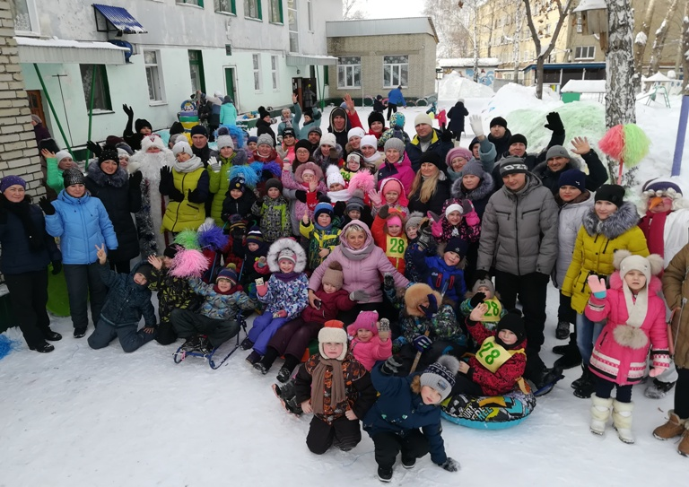

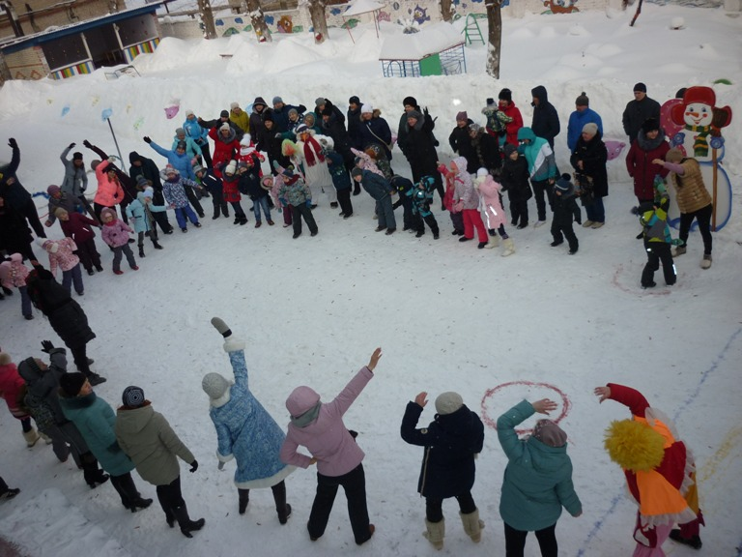

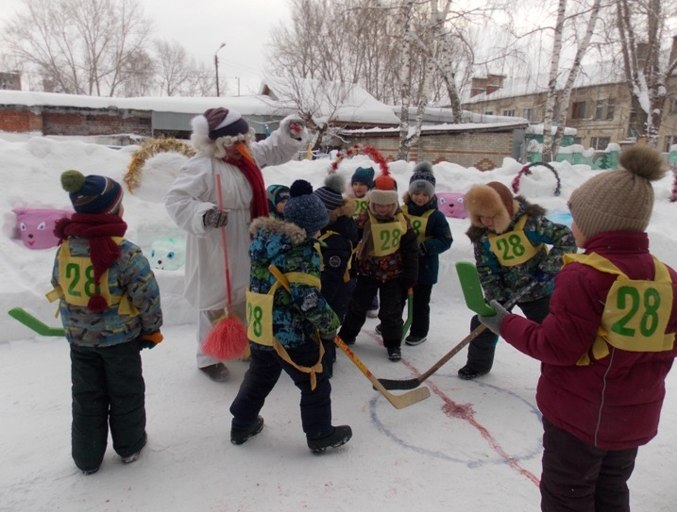

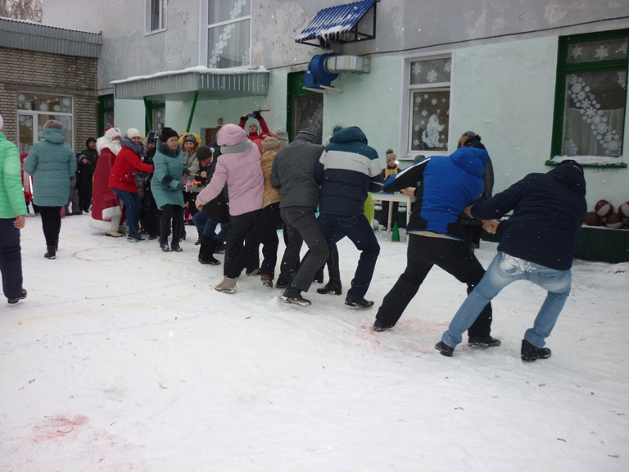

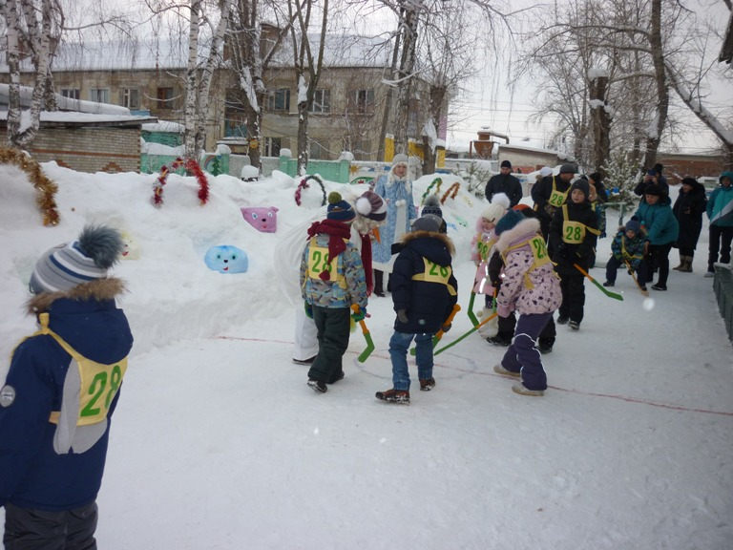

Основная цель проведения зимнего праздника – повысить интерес к зимним видам

спорта, привлечь к спортивным состязаниям на снегу и здоровому образу жизни.

В этот день под лозунгом «Мы мороза не боимся, вместе все повеселимся» в МБДОУ ДС № 28 г. Кузнецка зажигательно, азартно, задорно прошли спортивные состязания «Снежные старты», в которых приняли участие воспитанники детского сада и члены их семей. Здесь не важен был ни возраст участников соревнований, ни физическая подготовка. Ключевое условие участия — доставить детям и родителям удовольствие от совместных занятий физкультурой и спортом. А уж, с какими результатами участники придут к финишу – зависело  только от их сплоченности и организованности.

Дети и взрослые начали подготовку задолго до начала праздника. Педагоги старших групп вместе со своими воспитанниками построили и украсили прогулочные участки снежными фигурами, которые сделали из снега и пластиковых мешков: забавными поросятами, зайчиками, медвежатами. На физкультурной площадке слепили огромного кита и доброго дракона, замораживали для украшения цветные ледяные фигурки, раскрашивали свои поделки цветной водой.

Праздник начался с увлекательного спортивного флешмоба «Как бы не было зимы». Далее к участникам спортивного праздника прибыли веселые гости — Петрушка, Снеговик, Снегурочка для того, чтобы вместе с ними играть, веселиться и помогать в проведении соревнований. А какие же старты без зимнего волшебника Деда Мороза, который сохраняет свои «главные» полномочия до весны. Во время соревнований звучала веселая, задорная музыка.

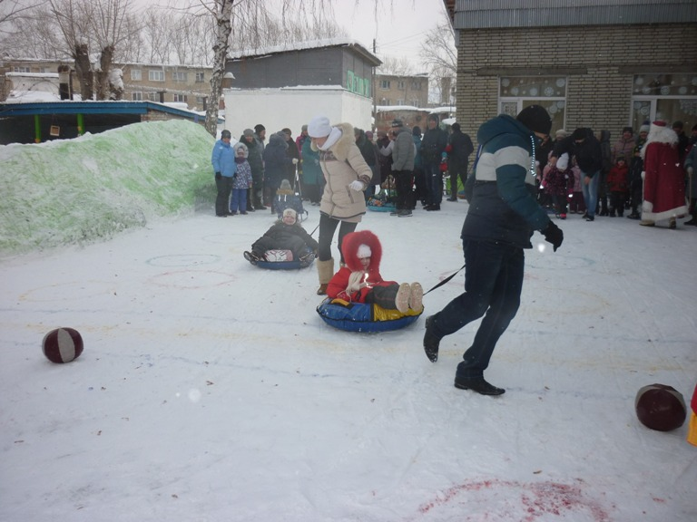

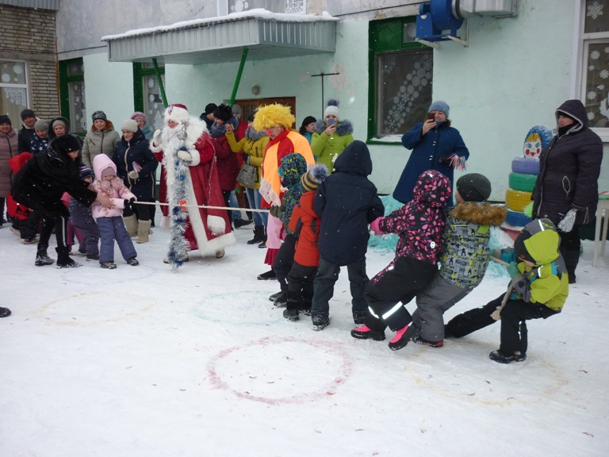

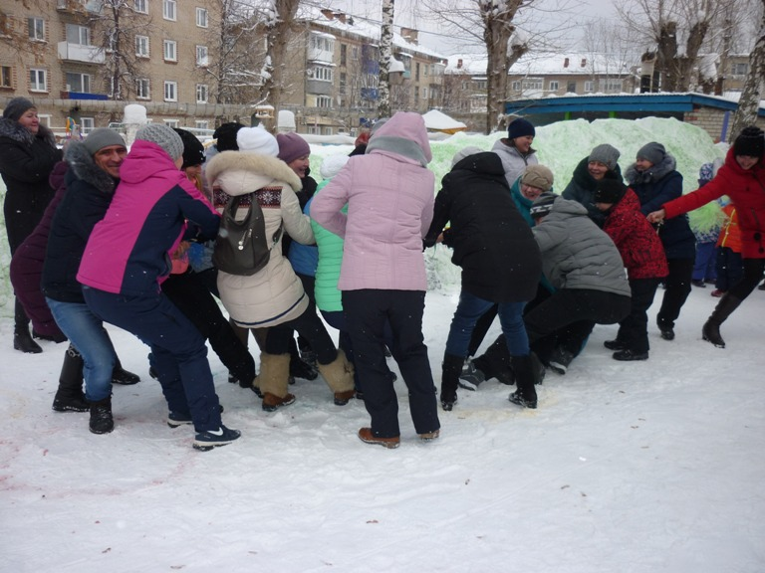

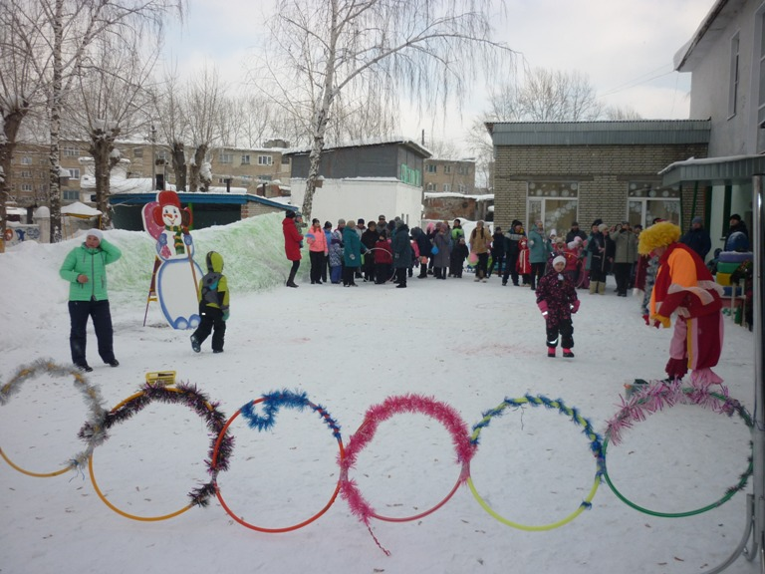

На старте воспитанников и родителей ждали эстафеты «Дед Мороз - хоккеист», «Эх, прокачу», «Перетягивание каната», «Метание снежков», «Зимние забавы». Участники состязаний ловко обводили шайбу вокруг препятствий, соревновались в скорости на санках и ватрушках, ловко попадали в горизонтальную цель.

Главной изюминкой дня стал мини – хоккейный матч на снегу между детско – родительскими командами «Морозец» и «Снеговик», в результате которого победила дружба.

Все этапы «Снежных стартов» проходили в напряженной борьбе. В атмосфере праздника царил спортивный задор и желание добиться победы для своей команды. Кроме спортивных состязаний дети и родители с удовольствием участвовали в музыкальных паузах: водили хороводы, танцевали веселые зажигательные танцы. Завершился день снега раздачей сладких подарков.

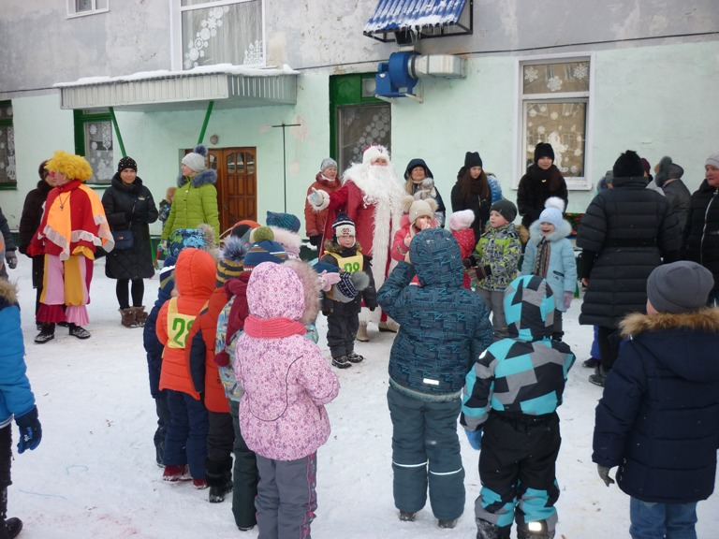

Проведённый праздник сплотил детей и родителей, никого не оставил равнодушным. Ребята получили заряд бодрости, радости, хорошего настроения и веселья! Взрослые смогли на мгновение вернуться в своё детство, почувствовать себя детьми – поверить в сказку! Соревнования для всех участников стали праздником спорта, здоровья и молодости!